**Муниципальное дошкольное образовательное учреждение**

**«Детский сад Россияночка»**

**Методическая разработка**

**Тема: Развитие творческих способностей детей дошкольного возраста через использование методического пособия**

**М. И. Родиной «Бусоград»**

Выполнила

Давиденко Светлана Викторовна

воспитатель высшей квалификационной категории

2023год

**Пояснительная записка.**

«Именно творческая деятельность человека

делает его существом, обращенным к будущему,

созидающим его и видоизменяющим своё настоящее».

Л.С.Выгодский

На современном этапе развития дошкольного образования, происходят изменения в образовательных процессах: содержание образования обогащается, усложняется, акцент внимания педагогов переходит на развитие творческих и интеллектуальных способностей детей, на коррекцию эмоционально-волевой и двигательной сфер.

На смену традиционным методам приходят активные методы обучения и воспитания, направленные на активизацию познавательного, личностного, творческого, духовно-нравственного развития ребенка. Проблема творческого развития дошкольников – одна из самых актуальных, поскольку взаимодействие человека с окружающим миром возможно благодаря его активности и деятельности.  Тем не менее, вопрос о развитии творческого потенциала ребёнка остаётся актуальным. Для того, чтобы ребенок проявил творчество, необходимо обогатить его жизненный опыт яркими художественными впечатлениями, дать необходимые знания и умения. Чем богаче опыт малыша, тем ярче будут творческие проявления в разных видах деятельности. Поэтому так важно с самого раннего детства приобщать ребенка к музыке, театру, литературе, живописи. Чем раньше начать развивать детское творчество, тем больше результатов можно достигнуть. Проблема творческого развития дошкольников – одна из самых актуальных, поскольку взаимодействие человека с окружающим миром возможно благодаря его активности и деятельности.

Творчество заключается в :

* Способности – возможности придумывать, изобретать что – то совершенно новое;
* Позиции – способности принимать изменения и новшества , стремлении экспериментировать с замыслами и возможностями;
* Процессе результатом которого является создание совершенно новых образов.

Творческие способности дошкольника – это индивидуальные качества, определяющие успешность выполнения какой-либо творческой деятельности .

Творческие способности можно назвать сплавом многих качеств дошкольника, среди которых:

* Замечать, то чего не видят другие;
* За малое количество времени выдать множество оригинальных идей;
* Самостоятельно создавать альтернативное решение задачи;
* Применять навыки, приобретенные во время одной проблемы, крешению абсолютно другой;

С учётом требований современного мира -  развитие творческих способностей должно стать одним из важных звеньев современного образования. Но, для того чтобы увести детей от стереотипного мышления необходимо разбудить фантазию, воображение ребёнка.

Движение, музыка, игра как раз то, в чем нуждается ребенок в дошкольный период. На основе этого он осваивает двигательно - ритмические, коммуникативные навыки, и при этом развиваются психические процессы, которые лежат в основе психомоторного развития.

Одним из инструментов развития различных способностей детей является технология «Бусоград или волшебные игры Феи бусинки» - система игр и творческих упражнений с бусами для дошкольников Родиной М.И.

Бусы – это не только элемент украшения, соответствующий тому или иному костюму, бусы – это и полет вашей фантазии, а для ребенка – это еще и доступный и эстетически притягательный дидактический материал. Эмоциональное воздействие музыки таково, что вызывает у ребёнка множество ассоциаций. Цвет и музыка, ритм и графика увлекают малыша в свой волшебный мир, движения руки подчиняются работе "очарованного" музыкой мозга.

Огромный образовательный потенциал заключается в работе с бусами, который активно формируется у детей в дошкольном возрасте. Во-первых, в процессе работы с бусами ребенок знакомится с пространственными свойствами предметов (формой, цветом величиной и пр.). Во-вторых, применение в работе техники «Бусоград» оказывает существенное влияние на формирование способов восприятия: составление целого из отдельных частей, мысленное расчленение сложной формы и установление пространственных взаимоотношений предметов.

При проведении работы с использованием бусотехники необходимо помнить о главном условии успешности этого вида деятельности – ребенку должно быть интересно. У него должна быть создана положительная мотивация для создания героев сказок, волшебных линий, домиков, замков и т.д.

Применение технологии «Бусоград» в рамках творческого развития способствует: становлению эстетического отношения к окружающему миру; формированию элементарных представлений о видах искусства; восприятию музыки, художественной литературы, фольклора; стимулированию сопереживания персонажам художественных произведений; реализации самостоятельной творческой деятельности детей (изобразительной, конструктивно-модельной, музыкальной и др

Кроме того, «Бусоград» открывает для каждого творческие горизонты: можно попробовать придумать свои игры, оригинальные упражнения, изобразить при помощи бус фантастические картины, сочинить и показать удивительные истории.

**Цель:** создание условий, способствующих развитию музыкальных, творческих и познавательных способностей детей.

**Задачи:**

- формировать у детей музыкальный вкус, создавать условия для накопления музыкальных впечатлений;

- формировать личностные качества и навыки пространственной ориентации;

- развивать музыкально – ритмический слух и движения посредством использования технологии интеллектуальных игр с бусами « Бусоград;

- развивать творческие способности и, интерес ребенка к экспериментальной деятельности, его любознательность;

- способствовать интеллектуальному и нравственному развитию детей;

- способствовать развитию коммуникативных навыков ребенка с помощью совместной игровой деятельности.

**У** **техники «Бусоград» широкая область применения:**

* В совместной образовательной деятельности

Можно использовать в пяти образовательных областях:

* социально-коммуникативное развитие,
* познавательное развитие,
* речевое развитие,
* художественно-эстетическое развитие,
* физическое развитие.
* Самостоятельной деятельности

Технология «Бусоград» в рамках социально-коммуникативного развития способствует:

* + развитию общения и взаимодействия ребенка со взрослыми и сверстниками;
  + развитию первоначальных представлений социального характера;
  + приобщению к элементарным общепринятым нормам и правилам взаимоотношения со сверстниками и взрослыми (в том числе моральным);
  + становлению самостоятельности, целенаправленности и саморегуляции собственных действий;
  + развитию социального и эмоционального интеллекта, эмоциональной отзывчивости, сопереживания, формированию готовности к совместной деятельности со сверстниками и к сообществу детей и взрослых;
  + формированию позитивных установок к различным видам труда и творчества; Технология «Бусоград» в рамках познавательного развития способствует:

формированию основ безопасности в быту, социуме, природе.

развитию любознательности, познавательной активности, познавательных способностей детей;

развитию представлений в разных сферах знаний об окружающей действительности, в том числе о виртуальной среде, о возможностях и рисках Интернета.

формированию познавательных действий, становлению сознания;

развитию воображения и творческой активности;

формированию первичных представлений о себе, других людях, объектах окружающего мира, о свойствах и отношениях объектов окружающего мира (форме, цвете, размере, материале, звучании, ритме, темпе, количестве, числе, части и целом, пространстве и времени, движении и покое, причинах и следствиях и др.).

приобщения детей к культуре чтения художественной литературы.

Применение технологии «Бусоград» в рамках речевого развития способствует:

* обогащению активного словаря;
* приобретению детьми положительного опыта коммуникации;
* развитию лексико-грамматических средств речи в рамках определенных лексических тем;
* развитию речевого творчества;
* развитию звуковой и интонационной культуры речи, фонематического слуха;
* знакомству с книжной культурой, детской литературой, понимание на слух текстов различных жанров детской литературы;
* формированию звуковой аналитико-синтетической активности как предпосылки обучения грамоте;
* автоматизации и дифференциации звуков в ходе игры;
* формированию пространственной ориентации;
* развитию сенсорных представлений;

Применение технологии «Бусоград» в рамках художественно-эстетического развития способствует:

* становлению эстетического отношения к окружающему миру;
* формированию элементарных представлений о видах искусства;
* восприятию музыки, художественной литературы, фольклора;
* стимулированию сопереживания персонажам художественных произведений; реализацию самостоятельной творческой деятельности детей (изобразительной, конструктивно-модельной, музыкальной и др.).

Применение технологии «Бусоград» в рамках физического развития способствует:

* приобретению опыта в следующих видах деятельности детей: двигательной, в том числе связанной с выполнением упражнений, направленных на развитие таких физических качеств, как координация и гибкость;
* правильному формированию опорно-двигательной системы организма, развитию равновесия, координации движения, крупной и мелкой моторики обеих рук, а также с правильным, не наносящим ущерба организму, выполнением основных движений;
* развитию способности к двигательной импровизации, двигательной находчивости, способности координировать действия при совместном решении двигательных задач;
* овладению подвижными играми с правилами;
* становлению целенаправленности и саморегуляции в двигательной сфере.

С помощью бус можно играть в игры малой подвижности.

Для создания творческой атмосферы рекомендуется использовать музыкальное сопровождение со спокойной, красивой мелодией.

Работа по освоению данной методики ведется поэтапно.

***Этапы работы с детьми:***

***I этап Подготовительный***

Работу начинаем со знакомства с бусами. Дети рассказывают о цвете. Определяют форму бусин, размер своих бус по отношению к другим (методом сравнения, работаем со всей длиной бус, используем пальчиковые упражнения с бусами.

Игры и упражнения: «Шкатулочка», «Маятник», «Волшебная дорожка», «Маленькая горка», «Большая гора», «Испеки пирожное»

***II этап Конструктивный***

Работаем над выкладыванием отдельных предметов, сопровождая упражнения стихами и речевыми упражнениями. Привязываем упражнения к лексическим темам.

Игры упражнения: «Улитка», «Кочка», «Горочка, гора», «Тарелка, лодочка, квадрат», «Тучка», «Птичка», «Цветок», «Снежинка» и т. п.

Начинаем работать с парой бус. Усложняем картинки и действия с ними: - например, на парусник надо подуть – «с-с-с», по крыше дома стучит дождик – «бум-бум-бум» и т. д.

Игры упражнения «Парусник», «Домик» и т. п.

***III этап Творческий***

Самостоятельное составление детьми или группой детей картин, заполнение контуров, придумывание мини-сказок и рассказов по составленным картинкам. А также составление и обыгрывание звуков (желательно применять и цветовое обозначение, соответствующее гласным и твердым и мягким согласным, принятое в логопедии, чтобы не путать детей).

Дополнительно, хочется отметить, что «Бусоград» помогает решить такую сложную поведенческую задачу, как прививание усидчивости и внимательности.

**Основные принципы:**

***Принцип поэтапности***. Это самый важный принцип. Если приступать к освоению этапа, минуя предыдущие, то работа может не принести ожидаемого результата.

***Принцип динамичности*.** Каждое задание или упражнение необходимо творчески пережить и прочувствовать, только тогда сохранится логическая цепочка – от самого простого до заключительного, максимально сложного задания.

***Принцип сравнений*** подразумевает разнообразие вариантов решения обучающимися заданной темы, развитие интереса к поисковой работе с материалом с привлечением к данной теме тех или иных ассоциаций, помогает развитию самой способности к ассоциативному, а значит и к творческому мышлению.

***Принцип доступности*.** Этот принцип требует от педагога четкого установления степени сложности и глубины освещения учебного материала. Необходимо знать какие знания и навыки могут быть доступны детям того или иного возраста, что они могут усвоить и выполнить за отведенное время.

***Принцип наглядности*.** Используется для создания необходимого психологического климата в группе, расширения представления об окружающем мире. Чем больше органов чувств участвует в восприятии, тем познание глубже и вернее. Наглядность тесно связана с правильной организацией наблюдения и анализа, существенным образом влияет на правильность суждений, качество выполнения изображения.

**Методы работы:**

Используя в работе методическое пособие М.И. Родиной «Бусоград», необходимо принимать во внимание личность ребенка и уважать его свободу выбора. Наряду с распространенными методами работы (объяснительно-иллюстративным, частично-поисковым, диалогическим методом) используются такие, как метод индивидуальных проектов, которые осуществляются детьми под руководством взрослого.

* ***Объяснительно-иллюстративный метод*.** Для объяснения нового материала, задания, педагог применяет различные иллюстрации, наглядный материал, музыкальные произведения и т.д.
* ***Частично-поисковый метод*.** Этот метод направлен на развитие познавательной активности и самостоятельности. Он заключается в выдаче небольших знаний, решение которых требует самостоятельной активности (привлечения воображения и памяти). Большое внимание уделяется творческим работам. Этот метод позволяет соединить полученные знания и умения с собственной фантазией и образным мышлением, формирует у ребенка творческую познавательную активность.
* ***Метод индивидуальных проектов*** предполагает познавательную и исследовательскую деятельность. Большое значение здесь приобретает самообразование детей, поиск новых приемов работы, неординарный подход к синтезу материала.

**НОВИЗНА:**

     Разработана обоснованная эффективная методика работы с дошкольниками -  техника «Бусоград» для развития творческих способностей.

**ОЖИДАЕМЫЕ РЕЗУЛЬТАТЫ:**

Главным результатом реализации программы является формирование у детей целостности мышления, широкого взгляда на окружающий мир.

У воспитанников будут:

* сформированы личностные отношения к цвету, линии, форме;
* появится потребность в творчестве; желание использовать свои знания и впечатления в интеллектуальной и художественно-творческой деятельности;
* начнут развиваться образное мышление и воображение, дети овладеют способностью преобразовывать начальную информацию в новые тексты, генерировать новые знания;
* появятся способности в разных видах творческой деятельности;
* расширен эмоциональный опыт детей;
* сформирован чувственный аппарат (слух, зрение, осязание) на основе сенсорных эталонов;
* научатся реализовывать свои ощущения, чувства, образы в материале.

**ТЕМАТИЧЕСКОЕ ПЛАНИРОВАНИЕ**

|  |  |  |
| --- | --- | --- |
| **МЕСЯЦ** | **СОДЕРЖАНИЕ РАБОТЫ** | **УПРАЖНЕНИЯ, ИГРЫ** |
| **I этап – Подготовительный:**  *Знакомство с бусами.* | | |
| Октябрь | Привить интерес к работе с бусами.  Рассказ о сказочном городе «Бусограде»  Знакомство с Феей Бусинкой | Любая музыка на релаксацию.  Знакомство с разными  группами предметов.  Рисование бусами простых фигур  (круг, треугольник, прямоугольник и т.д.) |
| Ноябрь | Знакомство детей с техникой «Бусоград»  Дети, используя бусы, учатся строить простые фигуры. | Чтение стихов об осени, беседа о признаках осени.  Наблюдения на улице.  Рисование бусами осенних листов.  Игра – забава  с бусами «Часики» |
| **II этап – Конструктивный:**  *Строится на выкладывании отдельных предметов,  сопровождается стихами и речевыми упражнениями.* | | |
| Декабрь | Дети учатся при помощи бус выкладывать более сложные фигуры, отражающие последовательность события, рассказанной педагогом. Расширяем понятийный словарь ребенка. | Дидактические упражнения с бусами: «Шкатулка», «Большая гора», «Маленькая горка», «На что это похоже?»  Коллаж из бус: «Осенний сад» |
| Январь | Дети учатся передавать фантазийные образы, навеянные зимними наблюдениями: снежинка, сугробы, морозные узоры, снегов | Чтение стихов о зиме, беседа о признаках зимы.  Наблюдения на улице.  Рисование бусами морозных узоров, снеговиков.  Коллаж из бус: «Здравствуй, Зимушка- зима!» |
| **III этап – Творческий:**  *Самостоятельное составление картин, заполнение контуров.* | | |
| Февраль | Дети с помощью бус создают и украшают свои елки. В процессе работы к бусам добавляются дополнения – камушки. Дети учатся придавать фигуре объем с помощью ее наполнения. | Рассказ о традициях русского народа, его праздниках, предшествующих современному Новому году.  Упражнение «Узоры»  Коллаж из бус: «Моя рождественская елка». |
| Март | Детям дается задание на ориентацию в пространстве. Сначала мы учимся по отдельности изображать с помощью бус: колесо, кабину, кузов, парус и т.д. Затем детям предоставляется возможность самим сконструировать свою машину. | Познакомить детей с разными видами транспорта: воздушный, наземный, водный.  Стихи, загадки о транспорте. Иллюстративный материал на тему «Транспорт».  Дидактические игры с бусами:  «Лодка», «Парусник», «Наш транспорт», «Нагрузи машину»  Коллаж из бус:  «Машины будущего» |
| Апрель | Дети делают сложную фигуру «Бабочка», затем украшают ее крылья, заполняя пространство внутри узорами. Задание на свободное творчество. | Беседа о многообразии насекомых и их отличительных признаках.                     Стихи, загадки о насекомых. Рассматривание коллекций насекомых.  Чтение сказки К. Чуковского               «Муха-Цокотуха»  Коллаж из бус: «Вальс бабочек» |
| Май | Дети делают сложные 8-ми лепестковые, двойные цветы, сами выбирают подходящие цветовые сочетания. В процессе работы добавляем к цветку стебель и листок. | Стихи, загадки о цветах.  Рассматривание иллюстративного материала по теме: «Цветы».  Просмотр мультфильма «Цветик-семицветик».  Слушание музыки: «Вальс цветов» П.Чайковского.  Музыкально-ритмическое упражнение: «Волшебный цветок».  Подвижные игры: «Садовник»  «Бабочки и цветы»  «Веночек»  Коллаж из бус: «На нашей весенней полянке» (совместная работа) |

**Заключение.**

В заключение хочется отметить, что технология интеллектуальных игр с бусами «Бусоград» позволяет строить образовательный процесс в соответствии с целями и задачами ФОП ДО, среди которых можно выделить:

* создание благоприятных условий развития детей в соответствии с их возрастными и индивидуальными особенностями и склонностями;
* развитие способностей и творческого потенциала каждого ребенка как субъекта отношений с самим собой, другими детьми, взрослыми и миром;
* обеспечение вариативности и разнообразия содержания программ и организационных форм дошкольного образования;
* возможности формирования программ различной направленности с учетом образовательных потребностей, способностей и состояния здоровья детей;
* формирование социокультурной среды, соответствующей возрастным, индивидуальным, психологическим и физиологическим особенностям детей.

Звучание музыки различных жанров позволяет детям выкладывать из бус различные образы, которые соответствую характеру произведения, придумывать свои сказочные истории. А это будет интересно всем возрастным категориям.

Хочется отметить, что «Бусоград» без проблем помогает решить такую сложную поведенческую задачу, как прививание усидчивости и внимательности.

Кроме того, «Бусоград» открывает для каждого творческие горизонты: можно пробовать придумать свои игры, оригинальные упражнения, изобразить при помощи бус фантастические картины, раскрепостить замкнутых детей. В этом, наверное, и есть особая магическая сила Бусин — каждый, кто к ней притронется и тоже станет добрым Волшебником.

 «Бусоград» способствует развитию не только познавательных, но и творческих способностей детей, а также обогащает их коммуникативный опыт, что является важным фактором в развитии психического здоровья.

**Список используемых источников:**

1.Родина М.И. Бусоград или волшебные игры Феи Бусинки. – СПб.: 2014.

2.Самолдина К.А., Маркова Е.П. Полихудожественный подход воспитанию дошкольников. – Новосибирск, НИПК и ПРО: 2007. – 66 с.

3.Учебно – методический комплект: методическое пособие по интеллектуально-творческому развитию детей 2 – 7 лет. Кукляндия. – СПб.: под редакцией М.И. Родиной и А. И. Бурениной «Музыкальная палитра», 2014.

4. Горбунова М. С. Игровая технология «Бусоград» в развитии инициативы, самостоятельности и творчества дошкольников// Воспитатель ДОУ. 2017. № 12.С. 41

Приложение № 1

**Картотека интеллектуальных игр с бусами «Бусоград» по методике М. И. Родиной**

Вариант №1

*«*[*Бусы и шкатулочка*](https://www.maam.ru/obrazovanie/igry-s-busami)*»*

Педагог:

Жили - были бусы в шкатулочке *(ладошки обоих рук складываются, а между ними помещаются бусы)*. Шкатулочка была крепко закрыта, её можно было потрясти и услышать, как бусы звенят (потрясти, сжатыми ладошками, поднести к уху и послушать, как звучат бусы). На что похож звук бус?

Педагог: Шкатулочка открывается, бусы появляются *(одна ладошка убирается, как будто открывается крышка от шкатулки)*

Бусы, бусы, покатитесь,

Красотою похвалитесь! *(двумя пальцами поднять бусы вверх)*

А теперь опять сложитесь,

И тихонько спать ложитесь.

Бусы медленно и аккуратно складываются (двумя пальцами рук обратно в ладонь, а другой ладонью прикрывается сверху).

Вариант №2

*«Улитка»*

Вот из бус дорожка.

Край прижмём ладошкой.

Крутим мы ладонь - и нитка

Превращается в *«улитку»*! *(Из кусочка делаем улитку-детку)*.

Вариант №3

Бусы лежат на ладони. Одной рукой *(пальцами)* медленно поднять бусы и вращать кистью руки, ускоряя, а затем замедляя вращение до полной остановки. Кладем бусы обратно в ладошку. Затем также берем и вращаем другой рукой.

Вариант №4

*«Узоры»*

Педагог:

Лежали как-то бусы на полочке и грустили, решили они попрыгать, потанцевать. Упали бусы с полочки и превратились в необычное существо. Надо подойти поближе и рассмотреть с разных сторон это существо, тогда мы сможем угадать, что хотели бусы нам показать!

Все участники рассматривают мой узор, затем бросают свои бусы и проговаривают, у кого что получилось *(это обязательно делать с детьми)*. Важно, чтобы каждый педагог *(ребёнок)* произнёс вслух название своего узора.

Вариант №5

*«Рисуем бусами»*

Вместо красок разноцветных в руки бусы мы возьмём.

Необычно и красиво рисовать сейчас начнём.

Предложить педагогам под спокойную музыку положить бусы на пол выложить из них свой узор. Это могут быть цветок, грибок, кошка, машина, бабочка, птичка…

1. **ДОРОЖКА,** *(растянуть указательными пальцами)*.

Бусы в кучку соберём, Их ладошками сгребём.

Бусы пальчиком поманим И в дорожку их растянем.

*Каждому ребёнку раздаётся по одной ниточки бус. На полу или на столе собрать ладошками бусы в одну кучу. В центр «Кучи-малы» из бус поставить два указательных пальца и растянуть бусы в разные стороны.*

1. **УЛИТКА.**

На краешек дорожки положим мы ладошку. Покрутим немножко Нашу ладошку.

Что же, что же тут случилось? Здесь улитка получилась!

*Двумя указательными пальцами растянуть из одних бус «дорожку». Затем, край дорожки накрыть ладонью и сделать несколько вращательных движений кистью руки, прижимая её к бусам. Крутить бусы не до конца, оставить небольшой кончик. Таким образом, бусы закручиваются в «Улитку».*

Улитка получилась

Всем на удивление

Красивая такая

Просто загледенье.**3. КОЧКА, ГОРОЧКА, ГОРА,** (растянуть из бус *«ДОРОЖКУ»* В центр поставить указательный палец. Потянуть цепочку пальцем по полу от себя. Сначала немного потянуть – *«КОЧКА»*. Затем потянуть – больше – *«ГОРКА»*, еще больше – *«ГОРА»*.

Сделай, маленький дружок,

Из *«ДОРОЖКИ»* - *«БУГОРОК!»*

*«КОЧКА»*, *«ГОРОЧКА»*, *«ГОРА»* -

Вот так славная игра!

4. **ТАРЕЛКА, ЛОДОЧКА, КВАДРАТ.**

Двумя указательными пальцами растянуть из бус *«ДОРОЖКУ»*.

В центр между цепочками бус поставить указательные пальцы на небольшом расстоянии друг от друга. Затем потянуть бусы обоими пальцами к себе *(по полу)*.

Сначала немного- *«ТАРЕЛКА»*. Затем потянуть больше – *«ЛОДКА»*, и еще больше – *«КВАДРАТ»*.

5. **ПТИЧКА**. *(указательным пальцем подвинуть середину бус)*.

6. **ВОЛНА.** *(указательными пальцами приподнять край бус)*

7. **ДОМИК.**

Вот две дорожки,

Квадратик потом,

Над ним треугольник - Построили дом!

Растянуть две «дорожки» из бус, параллельно друг другу. Получается одна над другой. Из нижней дорожки, двумя указательными пальчиками сделать квадрат – основание домика. Из верхней дорожки, сделать треугольник – крыша домика.

8. **ПАРУСНИК**.

Бусы снова мы возьмем, В две дорожки соберём.

Пальчики, нам помогайте, Строить лодку начинайте!

Над лодкой пальчиком одним Мы треугольник смастерим.



Парусник плывёт вперёд, Радость детям он везёт!

Вариант №6

*«Рисуем бусами все вместе»*

Каждый педагог *(ребёнок)* выбирает себе бусы *(разноцветные)*. Под музыку создают бусами общий групповой рисунок. (*«На лесной полянке»*, *«Морское царство»*)

**ИГРА от БУСИНКИ!**

*Удобное закрепление пройденного материала*

ХОДИМ В ГОСТИ ПО УТРАМ и ВЕЧЕРАМ ТАРАМ, ТАРАМ!



А теперь мы поиграем, Всех друзей к себе зовём. Дружно бусы мы возьмём и себе построим дом!

*Дети берут по двое бус (среднего размера), делают, каждый себе домик, на любом свободном месте помещения. Кто первый сделал, встаёт в домик (в квадратик). После того, как все детки встали в домики игра продолжается.*

Вышли дети погулять

И друзей себе искать.

Ходят, бродят **–** ищут друга.

Ну, а кто-нибудь подругу**.**

*Дети спокойно ходят врассыпную, между домиками, не задевая их ногами. Ищут себе пару! Для поднятия эмоционального состояния можно добавить музыкальное сопровождение*.

Шли, шли и пришли.

Вот друг друга мы нашли! *(берут свою пару за ручку)*

Друга в гости пригласим

И пойдём с ним погостим!

*Дети договариваются, к кому в гости они пойдут. Затем идут к домику одного из пары. Встают вместе в домик.*

С другом весело играли.*(играют с другом в ладушки)* Поиграли и сказали:

«У тебя хороший дом: *(хлопают в ладоши)*

Как тепло, уютно в нём!» Всем пора в свои дома, И продолжится игра!

*В игру можно играть несколько раз, дети меняются парами, приводят к себе в домики друзей в гости. А закончить игру можно словами:*

Всем пора в свои дома.

Вот и кончилась игра!

Приложение № 2

**Примеры музыкальных упражнений и игр.**

**Хороводный шаг с бусами**(Это упражнение развивает координацию, ориентацию в пространстве, вызывает желание выразительно двигаться, быть аккуратным в движениях).

Следующая**игра «Найди друга».**Дети встают в круг, один ребенок остается в круге. Ребята идут по кругу, а водящий, держит в руках бусы и идет противоходом и говорит: «По кружочку я пойду, друга я себе найду бусы на него надену, с ним я в круг плясать пойду…». Водящий выбирает друга, одевает на него бусы и показывает движения, друг их повторяет и т.д.

**Игра «По кружочку я пойду».**Эта игра способствует закреплению музыкально-ритмических, танцевальных движений, с которыми дети уже знакомы, а также развивает творческую фантазию и раскрепощает детей.

А сейчас фея Бусинка принесла волшебную шкатулку с бусинами. Игра называется **"Бусы и шкатулочка"**ее можно использовать в качестве пальчиковой игры на муз. занятии, она способствует развитию мелкой моторики, воображению.

Кисти рук прижаты друг к другу "лодочкой". Внутри находится нитка бус.

"Жили-были бусы в шкатулочке. Шкатулочка была крепко закрыта, её можно было потрясти и услышать, звук. На что он похож?" Ответы.

Шкатулочка открывается, бусы появляются.  
Бусы, бусы, покажитесь, красотою похвалитесь!  
А теперь опять сложитесь  
И тихонько спать ложитесь.

**Приложение№3**

***Дидактические игры и упражнения с использованием бус***

Социально-коммуникативное развитие

*«Совместное рисование»*

**Оборудование.** Картинки с изображением разных предметов, бусы разных цветов.

**Содержание.** Педагог говорит: «Ребята, сейчас мы будем рисовать одну большую общую фигуру: например, бабочку – вот такую. (Показывает картинку с изображением бабочки) Ложитесь на ковер. Рисуйте бабочку, «оживляйте» ее – медленно и плавно двигайтесь все вместе».

Можно предложить детям рисовать и «оживлять» машину, бабочку, осьминога .

*«Расскажи об их настроении»*

**Оборудование**: Иллюстрации с изображением лиц людей, выражающих различные эмоциональные состояния. Нитки бус разного цвета.

**Содержание**: Педагог предлагает посмотреть на картинку, изображающую лицо человека и рассказать о его настроении. Предложить детям выложить бусами (нарисовать) лицо – загадку.

*«На что похоже настроение***»**(начиная с 5лет)

Участники игры по очереди говорят, на какое время года, природное явление, погоду, похоже их сегодняшние настроение. Начать сравнение лучше взрослому: «Мое настроение похоже на белое, пушистое облачко в спокойном голубом небе, а твое?». Упражнение проводится по кругу. Взрослый обобщает, какое же сегодня настроение у всей группы: «Грустное, веселое, смешное, злое…». При ответах детей учтите, что плохая погода, холод, дождь, хмурое небо, агрессивные элементы, свидетельствуют об эмоциональном неблагополучии. В конце каждый ребенок бусами изображает свое настроение (рисует, на что похоже его настроение, можно на предметах изображать улыбку, гнев и т.д., например, домик грустный, радостное дерево). Можно создать коллективную картинку, предложить работать в подгруппах, нарисовать настроение у всей группы. В ходе творческой работы отметить, что настроение улучшилось (отметить конкретного ребенка или группу детей).

*«Пожелание»*

**Содержание**: Дети садятся в круг и, передавая клубочек бус, высказывают друг другу пожелания. Например, “Желаю тебе хорошего настроения”, “Всегда будь таким же смелым (добрым, красивым…), как сейчас” и т.д.

«Бусинки идут к…»

Со словами «Бусинки идут к…» ведущий начинает игру. Чтобы участники игры побольше узнали друг о друге вопросы могут быть следующие… «Бусинки идут к тому, у кого светлые волосы» все светловолосые собираются в одну кучку, «Бусинки идут к тому, у кого есть сестра», «кто любит животных», «кто много плачет», «у кого нет друзей» и т. д. Ведущего необходимо менять, давая возможность поспрашивать участников каждому.

*«Возьми, пожалуйста!»*

**Содержание**: Педагог вносит золотой клубочек и предлагает детям, стоящим в кругу, обследовать (рассмотреть, потрогать, понюхать, погладить) его, а затем ласково назвать качества: золотой, блестящий, красивый, яркий, круглый и т. д. Затем бережно, осторожно передает его соседу, соблюдая правила вежливости: передавать клубочек прямо в руки, глядя в глаза товарищу, называя сверстника ласково-уменьшительным именем: «Танечка, возьми, пожалуйста. Спасибо».

*«Комплименты»*

**Содержание**: Сидя в кругу все берутся за руки. Ребенок одевает бусы на соседа и глядя в глаза, говорит ему несколько добрых слов, за что – то хвалит. Принимающий кивает головой и говорит:

«Спасибо мне очень приятно», затем он одевает бусы, дарит комплемент своему соседу, упражнение проводится по кругу.

Предупреждение:

1. некоторые дети не могут сказать комплемент, им необходимо помочь, можно вместо похвалы сказать: «Вкусная, сладкая, цветочная, молочная» слово.
2. если ребенок затрудняется сказать комплимент, не ждите, когда загрустит *его сосед, скажите комплимент сами.*

*«Аплодисменты по кругу»*

**Содержание**: Взрослый говорит детям: - Ребята, кто из вас может представить, что чувствует артист после концерта или спектакля – стоя перед своей публикой и слушая гром аплодисментов? Возможно, он чувствует эти аплодисменты не только ушами. Быть может, он воспринимает овации всем своим телом и душой. У нас хорошая группа, и каждый из вас заслуживает аплодисменты. Я хочу с вами поиграть в игру, в ходе которой аплодисменты сначала звучат тихонько, а затем становятся все сильнее и сильнее. Становитесь в общий круг, я начинаю.

Воспитатель подходит к кому-нибудь из детей дает клубочек из бус, смотрит ему в глаза и дарит свои аплодисменты, изо всех сил хлопая в ладоши. Затем вместе с этим ребенком воспитатель выбирает следующего, дает клубочек, который также получает свою порцию аплодисментов, затем тройка выбирает следующего претендента на овации, дает клубочек. Каждый раз тот, кому аплодировали, вбирает (дает клубочек) следующего, игра продолжается до тех пор, пока последний участник игры не получил аплодисменты всей группы.

Познавательное развитие

**«Что изменилось?»**

**Содержание**: Взрослый раскладывает перед детьми небольшие кучки из бус разного цвета или выкладывает геометрические фигуры (все круги и другие фигуры, одинакового или разного цветов) предлагает внимательно посмотреть и запомнить их. По команде: «Закрыли глаза!» дети закрывают глаза, а взрослый быстро меняет или убирает кучки, фигуры. По команде:

«Открыли глаза!» дети открывают глаза и отвечают, что изменилось или чего не стало. Отмечаются самые внимательные дети. Игра повторяется 2—3 раза.

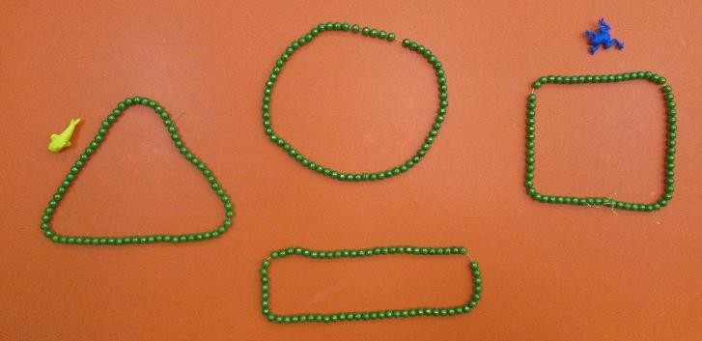 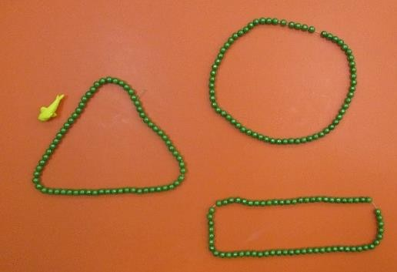

«*Раз, два, три бусинка иди»*

**Содержание**: Дети берут понравившуюся нитку бус, вместе со взрослым рассматривают, отмечают цвет. Затем взрослый показывает круг определенного цвета (не называя цвет) и говорит: «Раз, два, три бусинка иди». Ребенок с таким цветом бус выходит. Когда дети уже усвоят правила игры можно предлагать схемы. Например, красный, синий, желтый и детям нужно будет встать в заданной последовательности. Затем задания можно усложнять.

*«Кто нарисует больше предметов какой-либо формы?»*

**Оборудование** Нитки бус разного цвета.

**Содержание**: Педагог предлагает детям на время изображать бусами предметы какой-либо формы. Можно использовать схемы, чтобы засекать время – песочные часы.

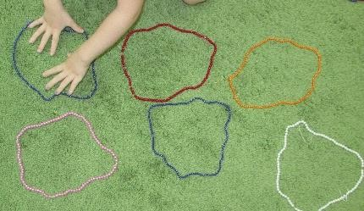 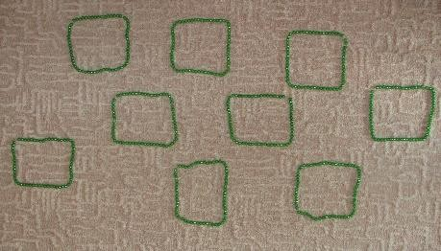

*«Перенеси бусы»*

**Содержание**: На полу на противоположных сторонах выкладывают 2-4 круга из бус. В один круг кладут кучками бусы, другой остается свободным. Дети становятся в две шеренги (или одну колонну) и по сигналу педагога начинают переносить бусы по одному из другого круга определенного цвета, выкладывать в большом круге в определенной последовательности, по схемам, на слух и т.д.

«Чудесный мешочек»

**Содержание**: Отгадывать бусы на ощупь (указать форму бус, длину). Бусы из мешочка достать и показать можно только после того, как рассказано о нём; мешочек не открывается, если бусы не узнаны по описанию. В порядке усложнения этой игры предлагается другое правило: в мешочек кладут несколько ниток бус. Никто из детей не знает о них. Вызванный ребёнок, опустив руку в мешочек и нащупав одну из них, рассказывает о ней. Мешочек откроется, если дети по описанию узнают бусы.

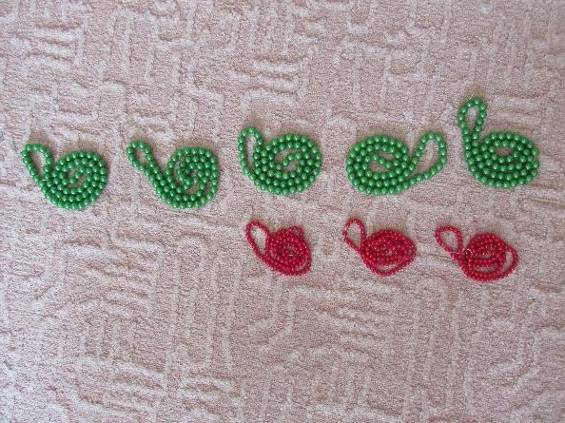 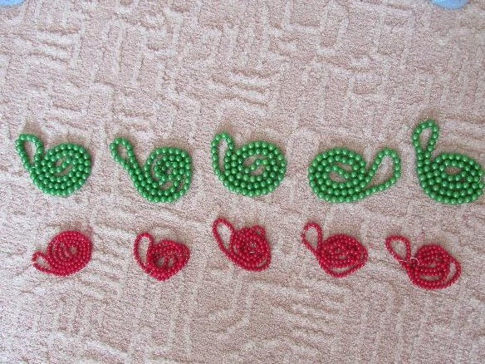

**Упражнение «Сравни улиток»**

Упражнение «Сравни по ширине»

Речевое развитие

**«Ласковые слова»**

**Содержание**: Дети стоят по кругу и, передавая бусы в любом направлении, говорят ласковые слова, например, Саша говорит: «Милый» и передает бусы Кате, та говорит: «Солнышко» и передает бусы Кристине и т. д. Те, у кого слова повторятся, считаются проигравшими и выходят из игры. Побеждает тот, кто произнесет больше ласковых слов.

*«Нарисуй и расскажи»*

**Содержание**: Дети создают изображения и рассказывают о том, что нарисовано.

*«Где находится предмет»*

**Содержание**: Игра направлена на закрепление предлогов.

Отрабатывая лексические темы, можно предложить детям сконструировать фигуры предложенных предметов (мебель, транспорт, цветы, явления природы, геометрические фигуры) или живых существ. Изображения активизируют фразовую речь, способствуют развитию образного мышления.

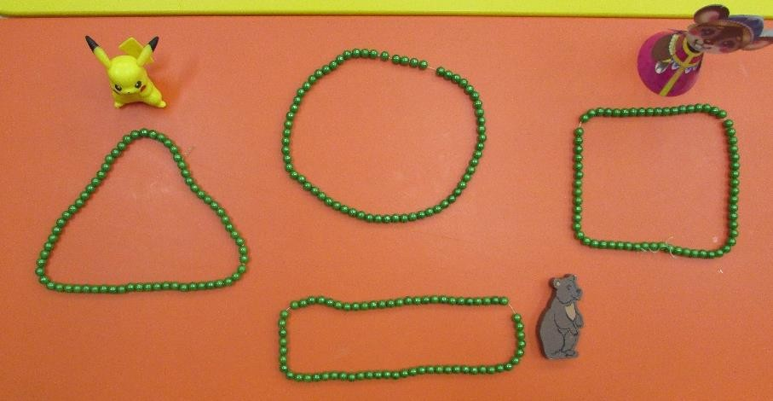

*«Найди свое место»*

**Содержание**: Игра направлена на развитие ориентировки в пространстве на плоскости (лево – право – верх

* низ – середина).

*«Сказка по кругу»*

**Содержание**: Взрослый начинает сказку (историю, рассказ, можно про бусы или по теме недели), затем передает клубочек из бус любому ребенку, тот продолжает. В процессе игры взрослый помогает, дополняет, корректирует рассказы детей.

*«Выкладывание из бус заданных букв»*

**Содержание**: Необходимо определить какая буква, назвать её, придумать слова, содержащие звук на эту букву, положить букву на стол так, чтобы она отражала верное написание.

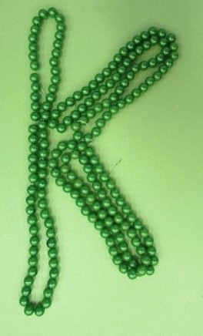 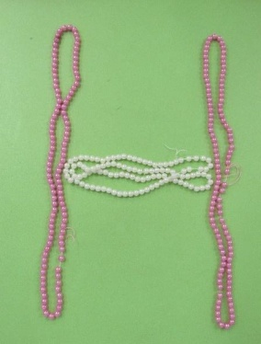 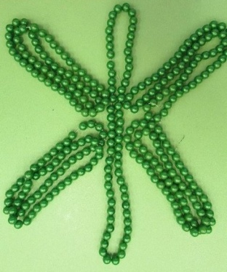

Художественно-эстетическое развитие

*«Рисуем бусами, как красками»*

Игра направлена на закрепление основных цветов и оттенков. Ребенок учится собирать фигуры в определенной последовательности. Детям предлагается нарисовать бусами по

образцу. Образцом может быть нарисованная схема, нарисованный готовый предмет, схема по фотографиям, фотография готового изображения.

*«Нарисуй и расскажи»*

**Содержание**: Дети создают изображения и рассказывают о том, что нарисовано.

*«Нарисуй по цвету»*

**Содержание**: Ребенку предлагается по схеме или самостоятельно собрать изображение определенного цвета.

*«Собери по цвету»*

**Содержание**: Игра направлена на закрепление основных цветов и оттенков. Ребенку предлагается разложить бусы по цветам. Можно раскладывать на время.

*«Узнай и дорисуй?»*

**Оборудование:** Бусы, карточки с изображением половинки предмета.

**Содержание**: Ребёнку нужно догадаться, какой предмет изображен на карточке и нарисовать бусами такой же. Или бусами добавить к фигурке все, что угодно, но так, чтобы получилась картинка. Когда дети выполнят задание – взять карточки с другой фигуркой.

*«Угадай, что получится?»*

**Оборудование:** Нитки бус.

**Содержание**: Игра проводиться с небольшим коллективом детей. Педагог предлагает кому-то первому из детей начать изображать предмет (линию), но не полностью. Следующий говорит, что это, может быть и выкладывает из бус (дорисовывает) ещё одну линию. Следующий должен придумать ещё что-нибудь и выложить из бус (дорисовать в соответствии со своим замыслом. Так продолжается до тех пор, пока кто-нибудь из играющих уже не сможет изменить рисунок по-своему. Выигрывает тот, кто внёс последнее изменение.

Физическое развитие

**Игры малой подвижности**

*«Ходим в гости»*

**Содержание**: Детям раздаются нитки бус.

**Ведущая:**А теперь мы поиграем,

Всех друзей мы приглашаем. Бусы разные возьмем

И себе построим дом!

Дети берут по две нитки бус (среднего размера), и каждый делает себе «домик» на любом свободном месте помещения. Кто первый сделал, встает в свой «домик» (в квадратик).

После того, как все дети встали в «домики», игра продолжается.

**Ведущая:**Вышли дети погулять

И друзей себе искать.

Ходят, бродят — ищут друга, Ну, а кто-нибудь — подругу.

Дети спокойно ходят между «домиками», не задевая их ногами, ищут себе пару. Для хорошего настроения можно добавить музыкальное сопровождение.

**Ведущая:**Шли, шли и пришли.

Вот друг друга мы нашли! (берут свою пару за руку) Друга в гости пригласим

И пойдем с ним погостим!

Дети договариваются, к кому в гости они пойдут, затем идут к домику одного из пары. Встают вместе в «домик».

**Ведущая:**С другом весело играли, (играют с другом в «ладушки») Поиграли и сказали:

«У тебя хороший дом, (хлопают в ладоши) Как тепло, уютно в нем!»

Всем пора в свои дома, И продолжится игра!

Можно играть несколько раз, дети меняются парами, приводят к себе «гостей» или са- ми идут «в гости». А закончить игру можно словами:

**Все вместе:**По домам всем нам пора,

Вот и кончилась игра!

*«Найди себе пару»*

**Содержание**: Для игры нужны бусы двух цветов (по количеству детей) (половина бус одного цвета, остальные – другого). Каждый играющий получает одну нитку бус. По сигналу воспитателя все дети разбегаются, стараясь занимать всю площадь зала (площадки). На слова «Найди пару!» или начало звучания музыкального произведения дети, имеющие бусы одного цвета, встают парами. В случае если ребенок не может найти себе пару, играющие произносят: «Ваня (Коля, Оля, не зевай, быстро пару выбирай!». Игра повторяется 2–3 раза. Когда дети научаться хорошо играть в эту игру, можно использовать несколько цветов бус.

*«Найди, где спрятано»*

**Содержание**: Дети стоят в шеренге лицом к воспитателю. Взрослый предлагает детям повернуться и закрыть глаза, а сам в это время прячет бусы. По разрешению воспитателя дети поворачиваются, открывают глаза и приступают к поискам бус. Воспитатель направляет детей подсказкой:

«холодно», «горячо». Нашедший бусы ребёнок становится ведущим и сам прячет предмет.

«У ребят порядок строгий»

Ведущий произносит слова:

У ребят порядок строгий, Знают все свои места.

Ну, трубите веселей:

Тра - та - та, тра - та – та

Дети ходят по залу врассыпную. По сигналу дети занимают свои места в заранее разложенных

«домиках» (бусах).

«У кого бусы?»

С помощью считалочки выбирается водящий, который становится в центр круга. Дети стоят по кругу плотно плечом друг к другу, руки за спиной. Водящий должен угадать, у кого бусы. Игру начинает инструктор, в руке у него нитка бус. Идя по кругу, инструктор отдает мяч в руку одному из играющих, а дети должны передавать этот бусы в одну или другую сторону по кругу так, чтобы водящий не заметил.